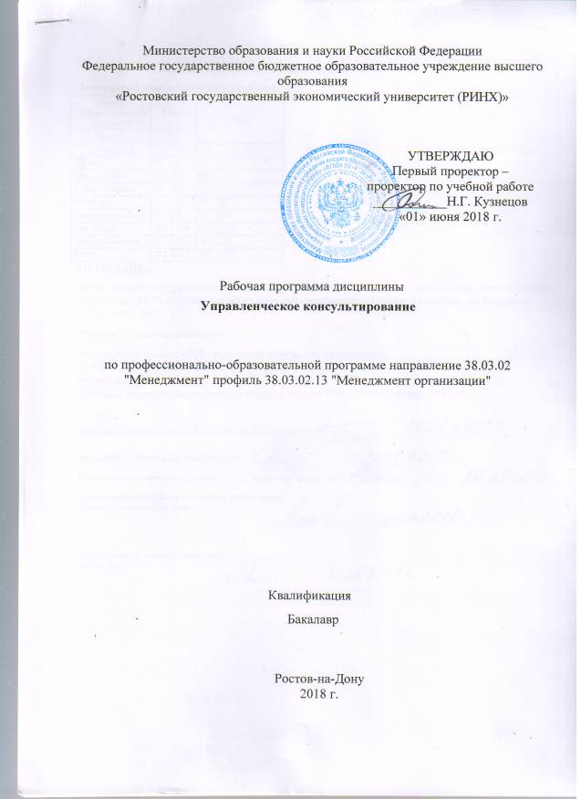
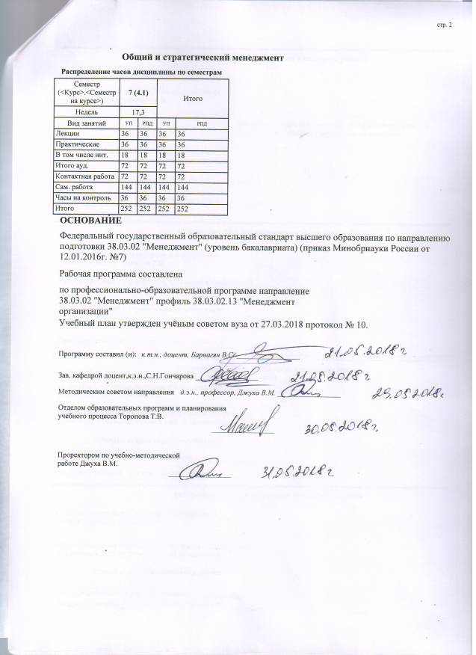
УП: 38.03.02.13_1.plx |  |  |  |  | стр. 3
 |  | Визирование РПД для исполнения в очередном учебном году
Отдел образовательных программ и планирования учебного процесса Торопова Т.В. __________

Рабочая программа пересмотрена, обсуждена и одобрена для исполнения в 2019-2020 учебном году на заседании кафедры Общий и стратегический менеджмент

Зав. кафедрой доцент,к.э.н.,С.Н.Гончарова _________________

Программу составил(и): к.т.н., доцент, Барнагян В.С. _________________
 |  | Визирование РПД для исполнения в очередном учебном году
Отдел образовательных программ и планирования учебного процесса Торопова Т.В. __________

Рабочая программа пересмотрена, обсуждена и одобрена для исполнения в 2020-2021 учебном году на заседании кафедры Общий и стратегический менеджмент

Зав. кафедрой доцент,к.э.н.,С.Н.Гончарова _________________

Программу составил(и): к.т.н., доцент, Барнагян В.С. _________________
 |  | Визирование РПД для исполнения в очередном учебном году
Отдел образовательных программ и планирования учебного процесса Торопова Т.В. __________

Рабочая программа пересмотрена, обсуждена и одобрена для исполнения в 2021-2022 учебном году на заседании кафедры Общий и стратегический менеджмент

Зав. кафедрой: доцент,к.э.н.,С.Н.Гончарова _________________

Программу составил(и): к.т.н., доцент, Барнагян В.С. _________________
 |  | Визирование РПД для исполнения в очередном учебном году
Отдел образовательных программ и планирования учебного процесса Торопова Т.В. __________

Рабочая программа пересмотрена, обсуждена и одобрена для исполнения в 2022-2023 учебном году на заседании кафедры Общий и стратегический менеджмент

Зав. кафедрой: доцент,к.э.н.,С.Н.Гончарова _________________

Программу составил(и): к.т.н., доцент, Барнагян В.С. _________________

УП: 38.03.02.13_1.plx |  |  |  |  |  |  |  |  |  |  | стр. 4
1. ЦЕЛИ ОСВОЕНИЯ ДИСЦИПЛИНЫ
1.1 | Цели освоения дисциплины: уметь планировать операционную (производственную) деятельность организаций), решать управленческие задачи, разрабатывать бизнес-планы создания и развития новых организаций в процессе управленческого консультирования.
1.2 | Задачи: владеть методами планирования операционной (производственной) деятельности организаций управления проектами и готовностью к их реализации с использованием современного программного обеспечения.
2. МЕСТО ДИСЦИПЛИНЫ В СТРУКТУРЕ ОБРАЗОВАТЕЛЬНОЙ ПРОГРАММЫ
Цикл (раздел) ООП: |  |  | Б1.В
2.1 | Требования к предварительной подготовке обучающегося:
2.1.1 | Для успешного освоения дисциплины студент должен иметь базовую подготовку предшествующих дисциплин:
2.1.2 | Прикладные методы в управлении
2.1.3 | Анализ хозяйственной деятельности организации
2.1.4 | Аналитические методы в менеджменте
2.1.5 | Общий и стратегический менеджмент
2.1.6 | Теория организации
2.1.7 | Управление человеческими ресурсами
2.2 | Дисциплины и практики, для которых освоение данной дисциплины (модуля) необходимо как предшествующее:
2.2.1 | Управление организационными изменениями
2.2.2 | Управление офисом
2.2.3 | Управление рисками
2.2.4 | Управление знаниями
2.2.5 | Презентационные технологии и управление переговорами
3. ТРЕБОВАНИЯ К РЕЗУЛЬТАТАМ ОСВОЕНИЯ ДИСЦИПЛИНЫ
ПК-1: владением навыками использования основных теорий мотивации, лидерства и власти для решения стратегических и оперативных управленческих задач, а также для организации групповой работы на основе знания процессов групповой динамики и принципов формирования команды, умение проводить аудит человеческих ресурсов и осуществлять диагностику организационной культуры
Знать:
основные теории мотивации, лидерства
Уметь:
применять основные теории мотивации, лидерства и власти
Владеть:
навыками использования основных теорий мотивации, для организации групповой работы на основе знания процессов групповой динамики и принципов формирования команды
ПК-10: владением навыками количественного и качественного анализа информации при принятии управленческих решений, построения экономических, финансовых и организационно-управленческих моделей путем их адаптации к конкретным задачам управления
Знать:
методы количественного и качественног анализа информации при принятии управленческих решений, построения экономических, финансовых управленческих моделей
Уметь:
формализовать постановку задач экономических, финансовых и организационно-управленческих моделей путем их адаптации к конкретным задачам управления
Владеть:
методами количественного и качественного анализа информации, навыками построения экономических, финансовых и организационно-управленческих моделей путем их адаптации к конкретным задачам управления
4. СТРУКТУРА И СОДЕРЖАНИЕ ДИСЦИПЛИНЫ (МОДУЛЯ)
Код занятия |  | Наименование разделов и тем /вид занятия/ |  | Семестр / Курс |  | Часов | Компетен-  ции | Литература | Интер акт. | Примечание
 |  | Раздел 1. Основные понятия УК

УП: 38.03.02.13_1.plx |  |  |  |  |  |  |  |  | стр. 5
1.1 | «Сфера деятельности консультанта по управлению»  Структура процесса управленческого консультирования. Контроль остаточных знаний по учебным дисциплинам. Стартовый рейтинг (ТЕСТ-О).  /Лек/ | 7 |  | 2 | ПК-1 ПК-10 | Л1.2 Л1.1 Л2.2  Э1 Э2 | 2
1.2 | «Теоретические основы управленческого консультирования»  Научно-методический аппарат теории управления как основа процесса управленческого консультирования. Системный подход как теоретическая основа консультационной работы.  /Лек/ | 7 |  | 2 | ПК-1 ПК-10 | Л1.2 Л2.2 Л2.1  Э1 Э2 | 0
1.3 | «Типология консультационной деятельности».  Основные направления и специфика деятельности. Специалисты и дженералисты. Каунселин. Кейс на определение типов консультантов.  /Лек/ | 7 |  | 2 | ПК-1 ПК-10 | Л1.2 Л1.1 Л2.2  Э1 Э2 | 0
1.4 | «Организация управленческого консультирования»  Содержание подготовительных мероприятий к процессу консультирования. Разработка графика работы с организацией Заказчика. Внешнее и внутренне консультирование.  /Лек/ | 7 |  | 2 | ПК-1 ПК-10 | Л1.2 Л2.2  Э1 Э2 | 2
1.5 | «Методы управленческого консультирования»  Методы анализа и получения первичной информации об организации: наблюдение, интервью, письменные вопросники, беседа, анализ документов. Пример.  /Лек/ | 7 |  | 2 | ПК-1 ПК-10 | Л1.2 Л2.2  Э1 Э2 | 0
1.6 | «Строение организации».  Модели организаций. Кейс на формирование концептуальной структуры организации.  «Этапы консультационного процесса».  Содержание и особенности экспресс- диагностики.  /Лек/ | 7 |  | 2 | ПК-1 ПК-10 | Л1.2 Л2.2  Э1 Э2 | 0
1.7 | «Организационные паталогии»  Виды и особенности паталогий. Кейс.«Построение проблемного поля организации».  Кейс на построение проблемного поля и определение корневой проблемы.  /Лек/ | 7 |  | 2 | ПК-1 ПК-10 | Л1.2 Л2.2  Э1 Э2 | 0
1.8 | «Этапы консультационного процесса».  Содержание и особенности экспресс- диагностики.  «Типология консультационной деятельности».  Основные направления и специфика деятельности. Специалисты и дженералисты. Каунселин. Кейс на определение типов консультантов.  /Лек/ | 7 |  | 2 | ПК-1 ПК-10 | Л1.2 Л2.2  Э1 Э2 | 0

УП: 38.03.02.13_1.plx |  |  |  |  |  |  |  |  | стр. 6
1.9 | «Сфера деятельности консультанта по управлению»  Структура процесса управленческого консультирования. Контроль остаточных знаний по учебным дисциплинам. Стартовый рейтинг (ТЕСТ-О).  /Пр/ | 7 |  | 2 | ПК-1 ПК-10 | Л1.2 Л1.1 Л2.2  Э1 Э2 | 0
1.10 | «Теоретические основы управленческого консультирования»  Научно-методический аппарат теории управления как основа процесса управленческого консультирования. Системный подход как теоретическая основа консультационной работы.  /Пр/ | 7 |  | 2 | ПК-1 ПК-10 | Л1.2 Л2.2 Л2.1  Э1 Э2 | 2
1.11 | «Типология консультационной деятельности».  Основные направления и специфика деятельности. Специалисты и дженералисты. Каунселин. Кейс на определение типов консультантов.  /Пр/ | 7 |  | 2 | ПК-1 ПК-10 | Л1.2 Л1.1 Л2.2  Э1 Э2 | 0
1.12 | «Организация управленческого консультирования»  Содержание подготовительных мероприятий к процессу консультирования. Разработка графика работы с организацией Заказчика. Внешнее и внутренне консультирование.  /Пр/ | 7 |  | 2 | ПК-1 ПК-10 | Л1.2 Л2.2  Э1 Э2 | 0
1.13 | «Методы управленческого консультирования»  Методы анализа и получения первичной информации об организации: наблюдение, интервью, письменные вопросники, беседа, анализ документов. Пример.  /Пр/ | 7 |  | 2 | ПК-1 ПК-10 | Л1.2 Л2.2  Э1 Э2 | 0
1.14 | «Строение организации».  Модели организаций. Кейс на формирование концептуальной структуры организации.  /Пр/ | 7 |  | 2 | ПК-1 ПК-10 | Л1.2 Л1.1 Л2.2  Э1 Э2 | 0
1.15 | «Организационные паталогии»  Виды и особенности паталогий. Кейс.Содержание подготовительных мероприятий к процессу консультирования. Разработка графика работы с организацией Заказчика. Внешнее и внутренне консультирование.  /Пр/ | 7 |  | 4 | ПК-1 ПК-10 | Л1.2 Л2.2 Л2.1  Э1 Э2 | 0
1.16 | «Этапы консультационного процесса».  Содержание и особенности экспресс- диагностики.  Методы анализа и получения первичной информации об организации: наблюдение, интервью, письменные вопросники, беседа, анализ документов. Пример. /Пр/ | 7 |  | 4 | ПК-1 ПК-10 | Л1.2 Л2.2  Э1 Э2 | 0
1.17 | Условия и факторы развития управленческого консультирования. /Ср/ | 7 |  | 12 | ПК-1 ПК-10 | Л1.2 Л2.2  Э1 Э2 | 0

УП: 38.03.02.13_1.plx |  |  |  |  |  |  |  |  | стр. 7
1.18 | Консалтинговые фирмы по управлению базовыми видами ресурсов. /Ср/ | 7 |  | 12 | ПК-1 ПК-10 | Л1.2 Л2.2 Л2.1  Э1 Э2 | 0
1.19 | Этика управленческого консультирования /Ср/ | 7 |  | 12 | ПК-1 ПК-10 | Л1.2 Л1.1 Л2.2  Э1 Э2 | 0
1.20 | Особенности различных видов интервью. /Ср/ | 7 |  | 12 | ПК-1 ПК-10 | Л1.2 Л2.2  Э1 Э2 | 0
1.21 | Методики измерения управляемости /Ср/ | 7 |  | 12 | ПК-1 ПК-10 | Л1.2 Л2.2  Э1 Э2 | 0
1.22 | Игровые методы. /Ср/ | 7 |  | 12 | ПК-1 ПК-10 | Л1.2 Л2.2  Э1 Э2 | 0
 | Раздел 2. Понятие управляемости. Инвестиционная направленность УК
2.1 | «Построение проблемного поля организации».  Кейс на построение проблемного поля и определение корневой проблемы.  /Лек/ | 7 |  | 2 | ПК-1 ПК-10 | Л1.2 Л2.2 Л2.1  Э1 Э2 | 2
2.2 | «Анализ вариантов решения проблемы».  Формирование списка альтернативных решений. Кейс на экспертную оценку вариантов.  /Лек/ | 7 |  | 2 | ПК-1 ПК-10 | Л1.2 Л1.1 Л2.2  Э1 Э2 | 2
2.3 | «Групповая динамика».  Формирование команды. Роли консультанта в группе. Деловая игра «Метафора организации».  /Лек/ | 7 |  | 4 | ПК-1 ПК-10 | Л1.2 Л2.2  Э1 Э2 | 0
2.4 | «Формирования команд для осуществления изменений».  Процедура составления сценария. Переход от сценария к программе. Деловая игра «Метод номинальных групп».  /Лек/ | 7 |  | 4 | ПК-1 ПК-10 | Л1.2 Л2.2 Л2.1  Э1 Э2 | 2
2.5 | «Внедрение изменений в организации и оценка результативности консультирования»  Начало внедрения нововведения и его целевые установки. Этапы проведения изменения. Темп и объем внедрения изменений. Управление внедрением нововведения. Организационно- деловые игры во внедрении изменений и нововведений.  /Лек/ | 7 |  | 4 | ПК-1 ПК-10 | Л1.2 Л2.2  Э1 Э2 | 2
2.6 | «Понятие управляемости. Оргкультура».  Управляемость организаций. Кейс на OCAI. Оценка эффективности консультирования Подведение итогов усвоения разделов по УК, выполнения общих и индивидуальных заданий. Тест -М5. Итоговый компьютерный тест-И.  /Лек/ | 7 |  | 4 | ПК-1 ПК-10 | Л1.2 Л1.1 Л2.2  Э1 Э2 | 0
2.7 | «Построение проблемного поля организации».  Кейс на построение проблемного поля и определение корневой проблемы.  /Пр/ | 7 |  | 2 | ПК-1 ПК-10 | Л1.2 Л2.2  Э1 Э2 | 2

УП: 38.03.02.13_1.plx |  |  |  |  |  |  |  |  | стр. 8
2.8 | «Анализ вариантов решения проблемы».  Формирование списка альтернативных решений. Кейс на экспертную оценку вариантов.  /Пр/ | 7 |  | 2 | ПК-1 ПК-10 | Л1.2 Л1.1 Л2.2  Э1 Э2 | 2
2.9 | «Групповая динамика».  Формирование команды. Роли консультанта в группе. Деловая игра «Метафора организации».  /Пр/ | 7 |  | 2 | ПК-1 ПК-10 | Л1.2 Л2.2  Э1 Э2 | 0
2.10 | «Формирования команд для осуществления изменений».  Процедура составления сценария. Переход от сценария к программе. Деловая игра «Метод номинальных групп».  /Пр/ | 7 |  | 2 | ПК-1 ПК-10 | Л1.2 Л1.1 Л2.2  Э1 Э2 | 0
2.11 | «Внедрение изменений в организации и оценка результативности консультирования»  Начало внедрения нововведения и его целевые установки. Этапы проведения изменения. Темп и объем внедрения изменений. Управление внедрением нововведения. Организационно- деловые игры во внедрении изменений и нововведений.  /Пр/ | 7 |  | 4 | ПК-1 ПК-10 | Л1.2 Л2.2 Л2.1  Э1 Э2 | 0
2.12 | «Понятие управляемости. Оргкультура».  Управляемость организаций. Кейс на OCAI. Оценка эффективности консультирования Подведение итогов усвоения разделов по УК, выполнения общих и индивидуальных заданий. Тест -М5. Итоговый компьютерный тест-И.  /Пр/ | 7 |  | 4 | ПК-1 ПК-10 | Л1.2 Л1.1 Л2.2  Э1 Э2 | 0
2.13 | Инновационная направленность УК. /Ср/ | 7 |  | 12 | ПК-1 ПК-10 | Л1.2 Л2.2  Э1 Э2 | 0
2.14 | Процедура составления сценария. /Ср/ | 7 |  | 12 | ПК-1 ПК-10 | Л1.2 Л2.2  Э1 Э2 | 0
2.15 | Методы разрешения конфликтов. /Ср/ | 7 |  | 12 | ПК-1 ПК-10 | Л1.2 Л2.2  Э1 Э2 | 0
2.16 | Анализ факторов рыночной среды. /Ср/ | 7 |  | 12 | ПК-1 ПК-10 | Л1.2 Л1.1 Л2.2 Л2.1  Э1 Э2 | 0
2.17 | Экспресс-диагностика клиентской организации /Ср/ | 7 |  | 12 | ПК-1 ПК-10 | Л1.2 Л2.2 Л2.1  Э1 Э2 | 0
2.18 | Оценка эффективности предлагаемых мероприятий /Ср/ | 7 |  | 12 | ПК-1 ПК-10 | Л1.2 Л2.2  Э1 Э2 | 0
2.19 | /Экзамен/ | 7 |  | 36 | ПК-1 ПК-10 | Л1.2 Л1.1 Л2.2 Л2.1  Э1 Э2 | 0
5. ФОНД ОЦЕНОЧНЫХ СРЕДСТВ
5.1. Фонд оценочных средств для проведения промежуточной аттестации
Вопросы к экзамену
Форма контроля по модулю 1 в виде устного ответа на вопросы
Модуль 1 «Сущность консультационного процесса. Виды консультантов»
1. Проблемы увеличения сложности управления экономикой.
2. Концептуальная схема организации.

УП: 38.03.02.13_1.plx |  |  |  |  |  | стр. 9
3. Виды консультантов.
4. Основные задачи, решаемы при управлении проектами.
5. Роли консультантов.
6. Содержательные и организационные аспекты условных ролей, выполняемых в процессе консалтинга.
7. Предварительный анализ и обследование.
8. Подписание договора с клиентной бизнес- организацией.
9. Оргдиагностика, области применения.
10. Пути разработки мероприятий по совершенствованию бизнес-проекта.
11. Метод «крестовина».
12. Метод «узкой базы».
Форма контроля по модулю 2 в виде устного ответа на вопросы
Модуль 2 «Методы и модели консалтинговой деятельности»
1. Основы метода экспертных оценок. Области его применения.
2. Методики и процедуры экспертных оценок.
3. Организация и оценки сложных экспертиз.
4. Анкетные опросы, наблюдения.
5. Методы, направленные на активизацию использования интуиции и опыта специалистов.
6. Изучение тенденций и первопричин методом контент-анализа.
7. Оргдиагностика общая и частная.
8. Понятие "организационная проблема".
9. Методы, направленные на активизацию использования интуиции и опыта специалистов.
10. Работа с высказываниями, распорядительной документацией, наблюдение совещаний.
11. Определение корневой проблемы.
12. Работа консультанта с группой.
13. Методы командообразования.
14. Сценарный метод.
15. Переговорные технологии.
16. Вовлечение персонала в процессы изменений.
17. Причины и формы сопротивления реальным изменениям.
18. Оценка изменений.
19. Перепроектирование решений.
20. Коучинг руководителей.
21. Оценка результативности.
5.2. Фонд оценочных средств для проведения текущего контроля
Структура и содержание фонда оценочных средств представлены в Приложении 1 к рабочей программе дисциплины
6. УЧЕБНО-МЕТОДИЧЕСКОЕ И ИНФОРМАЦИОННОЕ ОБЕСПЕЧЕНИЕ ДИСЦИПЛИНЫ (МОДУЛЯ)
6.1. Рекомендуемая литература
6.1.1. Основная литература
 | Авторы, составители | Заглавие |  | Издательство, год | Колич-во
Л1.1 | Восколович Н.А. | Экономика, организация и управление общественным сектором: учебник [Электронный ресурс]. - URL: http://biblioclub.ru/index.php? page=book&id=118272 |  | М. : Юнити-Дана, 2015 | 0
Л1.2 | Долятовский В. А., Барнагян В. С. | Управленческое консультирование: учеб. пособие |  | Ростов н/Д: Изд-во РГЭУ (РИНХ), 2016 | 64
6.1.2. Дополнительная литература
 | Авторы, составители | Заглавие |  | Издательство, год | Колич-во
Л2.1 | Хегай Ю.А. | Управление затратами: учебное пособие [Электронный ресурс]. - URL: http://biblioclub.ru/index.php? page=book&id=435683 |  | Министерство образования и науки Российской Федерации, Сибирский Федеральный университет. - Красноярск : Сибирский федеральный университет, 2015 | 0
Л2.2 | Балдин К. В., Уткин В. Б., Воробьев С. Н. | Управленческие решения: учеб. для студентов вузов, обучающихся по напр. подгот. "Менеджмент" (квалификация (степень) "бакалавр") |  | М.: Дашков и К, 2014 | 50
6.2. Перечень ресурсов информационно-телекоммуникационной сети "Интернет"

УП: 38.03.02.13_1.plx |  |  |  | стр. 10
Э1 | Федеральный образовательный портал «Экономика. Социология. Менеджмент // Электронный ресурс [Режим доступа: свободный] http://ecsocman.hse.ru/
Э2 | Журнал «Менеджмент в России и за рубежом» // Электронный ресурс [Режим доступа: свободный] http:// http://www.mevriz.ru/
6.3. Перечень программного обеспечения
6.3.1 |  | Microsoft Office
6.3.2 |  | Project Expert
6.4 Перечень информационных справочных систем
6.4.1 |  | Консультант +
7. МАТЕРИАЛЬНО-ТЕХНИЧЕСКОЕ ОБЕСПЕЧЕНИЕ ДИСЦИПЛИНЫ (МОДУЛЯ)
7.1 |  | Помещения для проведения всех видов работ, предусмотренных учебным планом, укомплектованы необходимой специализированной учебной мебелью и техническими средствами обучения. Для проведения практических занятий используется демонстрационное оборудование.
8. МЕТОДИЧЕСКИЕ УКАЗАНИЯ ДЛЯ ОБУЧАЮЩИХСЯ ПО ОСВОЕНИЮ ДИСЦИПЛИНЫ (МОДУЛЯ)
Методические указания по освоению дисциплины представлены в Приложении 2 к рабочей программе дисциплины.

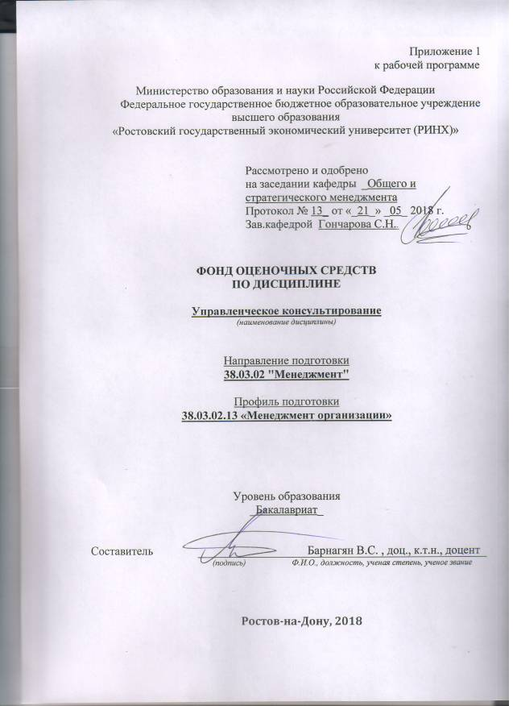

Оглавление

1 Перечень компетенций с указанием этапов их формирования в процессе освоения образовательной программы 3
2 Описание показателей и критериев оценивания компетенций на различных этапах их формирования, описание шкал оценивания 3
3 Типовые контрольные задания или иные материалы, необходимые для оценки знаний, умений, навыков и (или) опыта деятельности, характеризующих этапы формирования компетенций в процессе освоения образовательной программы 5
4 Методические материалы, определяющие процедуры оценивания знаний, умений, навыков и (или) опыта деятельности, характеризующих этапы формирования компетенций 5

1 Перечень компетенций с указанием этапов их формирования в процессе освоения образовательной программы

Перечень компетенций с указанием этапов их формирования представлен в п. 3. «Требования к результатам освоения дисциплины» рабочей программы дисциплины.

2 Описание показателей икритериев оценивания компетенций на различных этапах их формирования, описание шкал оценивания

2.1 Показатели и критерии оценивания компетенций:
ЗУН, составляющие компетенцию | Показатели оценивания | Критерии оценивания | Средства оценивания
ПК-1, Владением навыками использования основных теорий мотивации, лидерства и власти для решения стратегических и оперативных управленческих задач, а также для организации групповой работы на основе знания процессов групповой динамики и принципов формирования команды, умение проводить аудит человеческих ресурсов и осуществлять диагностику организационной культуры

З основные теории мотивации, лидерства и власти  У проводить аудит человеческих ресурсов и осуществлять диагностику организационной культуры  В навыками использования основных теорий мотивации, лидерства и власти для решения стратегических и оперативных управленческих задач, а также для организации групповой работы на основе знания процессов групповой динамики и принципов формирования команды | составленный обзор, аннотация, письменный перевод, поиск и сбор необходимой литературы, использование различных баз данных, использование современных информационно- коммуникационных технологий и глобальных информационных ресурсов | полнота и содержательность ответа; умение приводить примеры; умение отстаивать свою позицию; умение пользоваться дополнительной литературой при подготовке к занятиям; соответствие представленной в ответах информации материалам лекции и учебной литературы, сведениям из информационных ресурсов Интернет; обоснованность обращения к базам данных;целенаправленность поиска и отбора | О – опрос (вопросы модуль 1 с 1 по 12)
ПК-10, Владением навыками количественного и качественного анализа информации при принятии управленческих решений, построения экономических, финансовых и организационно-управленческих моделей путем их адаптации к конкретным задачам управления
З методы количественного и качественного анализа информации  У строить экономические, финансовые и организационно-управленческие моделей путем их адаптации к конкретным задачам управления  В навыками количественного и качественного анализа информации при принятии управленческих решений | составленный обзор, аннотация, письменный перевод, поиск и сбор необходимой литературы, использование различных баз данных, использование современных информационно- коммуникационных технологий и глобальных информационных ресурсов | полнота и содержательность ответа; умение приводить примеры; умение отстаивать свою позицию; умение пользоваться дополнительной литературой при подготовке к занятиям; соответствие представленной в ответах информации материалам лекции и учебной литературы, сведениям из информационных ресурсов Интернет; обоснованность обращения к базам данных;целенаправленность поиска и отбора | О – опрос (вопросы модуль 2 с 1 по 21)

2.2 Шкалы оценивания:
Текущий контроль успеваемости и промежуточная аттестация осуществляется в рамках накопительной балльно-рейтинговой системы в 100-балльной шкале:
84-100 баллов (оценка «отлично»)
67-83 баллов (оценка «хорошо»)
50-66 баллов (оценка «удовлетворительно»)
0-49 баллов (оценка «неудовлетворительно»)

3 Типовые контрольные задания или иные материалы, необходимые для оценки знаний, умений, навыков и (или) опыта деятельности, характеризующих этапы формирования компетенций в процессе освоения образовательной программы

Министерство образования и науки Российской Федерации
Федеральное государственное бюджетное образовательное учреждение высшего образования
«Ростовский государственный экономический университет (РИНХ)»

Кафедра Общего и стратегического менеджмента
^{(наименование кафедры)}

Вопросы к экзамену

по дисциплине Управленческое консультирование
^{(наименование дисциплины)}

- Проблемы увеличения сложности управления экономикой.
- Концептуальная схема организации.
- Виды консультантов.
- Основные задачи, решаемы при управлении проектами.
- Роли консультантов.
- Содержательные и организационные аспекты условных ролей, выполняемых в процессе консалтинга.
- Предварительный анализ и обследование.
- Подписание договора с клиентной бизнес- организацией.
- Оргдиагностика, области применения.
- Пути разработки мероприятий по совершенствованию бизнес-проекта.
- Метод «крестовина».
- Метод «узкой базы».
- Основы метода экспертных оценок. Области его применения.
- Методики и процедуры экспертных оценок.
- Организация и оценки сложных экспертиз.
- Анкетные опросы, наблюдения.
- Методы, направленные на активизацию использования интуиции и опыта специалистов.
- Изучение тенденций и первопричин методом контент-анализа.
- Оргдиагностика общая и частная.
- Понятие "организационная проблема".
- Методы, направленные на активизацию использования интуиции и опыта специалистов.
- Работа с высказываниями, распорядительной документацией, наблюдение совещаний.
- Определение корневой проблемы.
- Работа консультанта с группой.
- Методы командообразования.
- Сценарный метод.
- Переговорные технологии.
- Вовлечение персонала в процессы изменений.
- Причины и формы сопротивления реальным изменениям.
- Оценка изменений.
- Перепроектирование решений.
- Коучинг руководителей.
- Оценка результативности.

Критерии оценивания:

- 84-100 баллов (оценка «отлично»)
- 67-83 баллов (оценка «хорошо»)
- 50-66 баллов (оценка «удовлетворительно»)
- 0-49 баллов (оценка «неудовлетворительно»)

Составитель ________________________ В.С. Барнагян
^{(подпись)}
«____»__________________20 г.

Министерство образования и науки Российской Федерации
Федеральное государственное бюджетное образовательное учреждение высшего образования
«Ростовский государственный экономический университет (РИНХ)»

Кафедра Общего и стратегического менеджмента
^{(наименование кафедры)}

Темы опроса

по дисциплине Управленческое консультирование
^{(наименование дисциплины)}
Модуль 1 «Сущность консультационного процесса. Виды консультантов»
1. Проблемы увеличения сложности управления экономикой.
2. Концептуальная схема организации.
3. Виды консультантов.
4. Основные задачи, решаемы при управлении проектами.
5. Роли консультантов.
6. Содержательные и организационные аспекты условных ролей, выполняемых в процессе консалтинга.
7. Предварительный анализ и обследование.
8. Подписание договора с клиентной бизнес- организацией.
9. Оргдиагностика, области применения.
10. Пути разработки мероприятий по совершенствованию бизнес-проекта.
11. Метод «крестовина».
12. Метод «узкой базы».
Форма контроля по модулю 2 в виде устного ответа на вопросы
Модуль 2 «Методы и модели консалтинговой деятельности»
1. Основы метода экспертных оценок. Области его применения.
2. Методики и процедуры экспертных оценок.
3. Организация и оценки сложных экспертиз.
4. Анкетные опросы, наблюдения.
5. Методы, направленные на активизацию использования интуиции и опыта специалистов.
6. Изучение тенденций и первопричин методом контент-анализа.
7. Оргдиагностика общая и частная.
8. Понятие "организационная проблема".
9. Методы, направленные на активизацию использования интуиции и опыта специалистов.
10. Работа с высказываниями, распорядительной документацией, наблюдение совещаний.
11. Определение корневой проблемы.
12. Работа консультанта с группой.
13. Методы командообразования.
14. Сценарный метод.
15. Переговорные технологии.
16. Вовлечение персонала в процессы изменений.
17. Причины и формы сопротивления реальным изменениям.
18. Оценка изменений.
19. Перепроектирование решений.
20. Коучинг руководителей.
21. Оценка результативности.
Критерии оценки:

- Оценка «отлично» - изложенный материал фактически верен, наличие глубоких исчерпывающих знаний в объеме пройденной программы дисциплины в соответствии с поставленными программой курса целями и задачами обучения; правильные, уверенные действия по применению полученных знаний на практике, грамотное и логически стройное изложение материала при ответе, усвоение основной и знакомство с дополнительной литературой;
- Оценка «хорошо» - наличие твердых и достаточно полных знаний в объеме пройденной программы дисциплины в соответствии с целями обучения, правильные действия по применению знаний на практике, четкое изложение материала, допускаются отдельные логические и стилистические погрешности, обучающийся усвоил основную литературу, рекомендованную в рабочей программе дисциплины;
- Оценка «удовлетворительно» - наличие твердых знаний в объеме пройденного курса в соответствии с целями обучения, изложение ответов с отдельными ошибками, уверенно исправленными после дополнительных вопросов; правильные в целом действия по применению знаний на практике;
- Оценка «неудовлетворительно» - ответы не связаны с вопросами, наличие грубых ошибок в ответе, непонимание сущности излагаемого вопроса, неумение применять знания на практике, неуверенность и неточность ответов на дополнительные и наводящие вопросы.

Составитель ________________________ В.С. Барнагян
^{(подпись)}
«____»__________________20 г.

4 Методические материалы, определяющие процедуры оценивания знаний, умений, навыков и (или) опыта деятельности, характеризующих этапы формирования компетенций

Процедуры оценивания включают в себя текущий контроль и промежуточную аттестацию.
Текущий контрольуспеваемости проводится с использованием оценочных средств, представленных в п. 3 данного приложения.Результаты текущего контроля доводятся до сведения студентов до промежуточной аттестации.
Промежуточная аттестация проводится в форме экзамена
Экзамен проводится по расписанию экзаменационной сессии в письменном виде. Количество вопросов в экзаменационном задании – 3. Проверка ответов и объявление результатов производится в день экзамена. Результаты аттестации заносятся в экзаменационную ведомость и зачетную книжку студента. Студенты, не прошедшие промежуточную аттестацию по графику сессии, должны ликвидировать задолженность в установленном порядке.

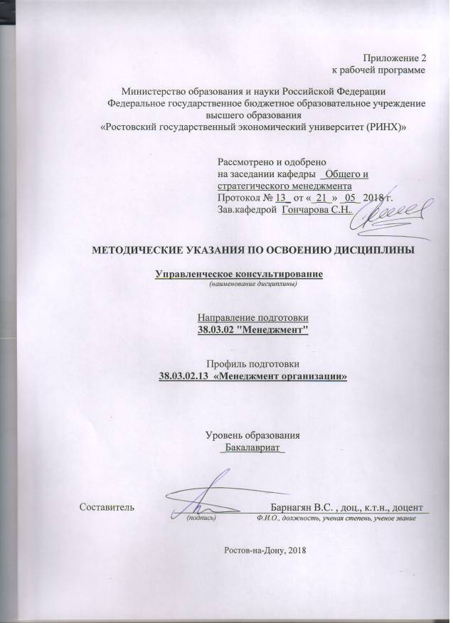

Методические указания по освоению дисциплины «Управленческое консультирование» адресованы студентам всех форм обучения.
Учебным планом по направлению подготовки «Менеджмент» предусмотрены следующие виды занятий:
- лекции;
- практические занятия;
В ходе лекционных занятий рассматриваются: Содержание и особенности экспресс-диагностики. Виды и особенности паталогий. Кейс.Модели организаций. Кейс на формирование концептуальной структуры организации.Содержание подготовительных мероприятий к процессу консультирования. Разработка графика работы с организацией Заказчика. Внешнее и внутренне консультирование.Методы анализа и получения первичной информации об организации: наблюдение, интервью, письменные вопросники, беседа, анализ документов. Основные направления и специфика деятельности. Специалисты и дженералисты. Каунселин. Кейс на определение типов консультантов.Научно-методический аппарат теории управления как основа процесса управленческого консультирования. Системный подход как теоретическая основа консультационной работы. Структура процесса управленческого консультирования. Контроль остаточных знаний по учебным дисциплинам. Стартовый рейтинг (ТЕСТ-О).
В ходе практических занятий углубляются и закрепляются знания студентов по ряду рассмотренных на лекциях вопросов, развиваются навыки : построения проблемного поля и определения корневой проблемы, консультационного процесса, определения типов консультантов.
При подготовке к практическим занятиям каждый студент должен:
– изучить рекомендованную учебную литературу;
– изучить конспекты лекций;
– подготовить ответы на все вопросы по изучаемой теме;
–письменно решить домашнее задание, рекомендованные преподавателем при изучении каждой темы.
По согласованию с преподавателем студент может подготовить реферат, доклад или сообщение по теме занятия. В процессе подготовки к практическим занятиям студенты могут воспользоваться консультациями преподавателя.
Вопросы, не рассмотренные на лекциях и практических занятиях, должны быть изучены студентами в ходе самостоятельной работы. Контроль самостоятельной работы студентов над учебной программой курса осуществляется в ходе занятий методом устного опроса или посредством тестирования. В ходе самостоятельной работы каждый студент обязан прочитать основную и по возможности дополнительную литературу по изучаемой теме, дополнить конспекты лекций недостающим материалом, выписками из рекомендованных первоисточников. Выделить непонятные термины, найти их значение в энциклопедических словарях.
При реализации различных видов учебной работы используются разнообразные (в т.ч. интерактивные) методы обучения, в частности:
- интерактивная доска для подготовки и проведения лекционных и семинарских занятий;
- размещение материалов курса в системе дистанционного обучения Для подготовки к занятиям, текущему контролю и промежуточной аттестации студенты могут воспользоваться электронной библиотекой ВУЗаhttp://library.rsue.ru/ . Также обучающиеся могут взять на дом необходимую литературу на абонементе вузовской библиотеки или воспользоваться читальными залами вуза.

